

Москва, 10 января 2017г.

Дорогие друзья!

Особо рады пригласить Вас в понедельник 16 января 2017г. в 18:30 в зал Комикс-центра и визуальной культуры Российской государственной библиотеки для молодёжи на встречу с писателем, доктором философских наук, профессором Московского государственного университета имени М.В. Ломоносова Юрием Юрьевичем Петруниным и на презентацию его книги «Византийские сказки».
Юрий Петрунин известен статьями и книгами, посвященными византийской культуре и её развитию в наши дни (например, монография «Призрак Царьграда. Неразрешимые задачи в русской и европейской культуре», статья «Возрождение Византии: интернет-проект» и др.). Они публиковались и в России, и в Греции. На встрече речь пойдет о художественном произведении, отражающим размышления и личный опыт автора.
Несколько месяцев назад мы информировали Вас о выходе в свет в издательстве «Книжный дом Университет» (www.kdu.ru ) последней, наиболее полной версии книги «Византийские сказки» Юрия Юрьевича Петрунина. Ниже прилагается информация о приобретении книги.

Ждем Вас:
Понедельник, 16 января 2017г.
Центр комиксов и визуальной культуры Российской государственной библиотеки для молодёжи
ул. Большая Черкизовская, дом 4, кор. 1. (Библиотека находится рядом со станцией метро «Преображенская площадь», выход из первого вагона от центра, в подземном переходе – направо). Подробнее: http://blog.rgub.ru/izotext/mesto/

Искренне Ваша

Теодора Янници,
директор Греческого Культурного Центра

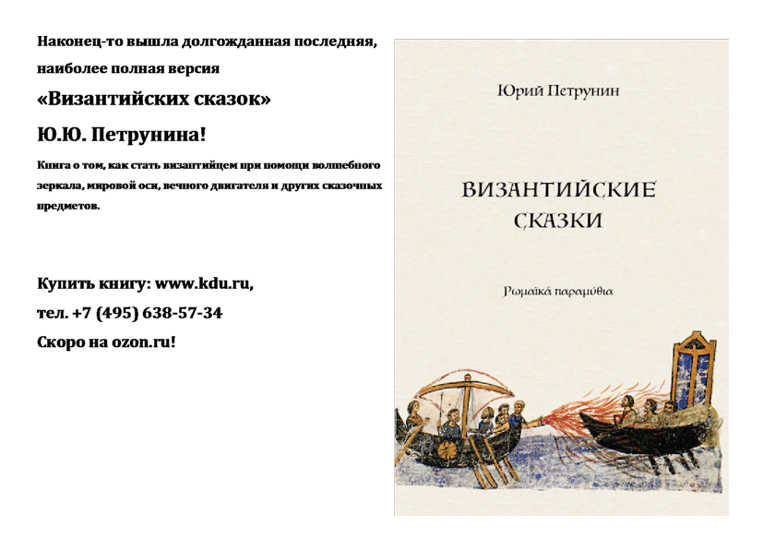

Μόσχα, 10 Ιανουαρίου 2017

Αγαπητοί φίλοι,

Είμαστε στην ιδιαίτερα ευχάριστη θέση να σας καλέσουμε στην παρουσίαση της πλήρους και ολοκληρωμένης έκδοσης των «Ρωμαίικων παραμυθιών» του εξέχοντος Ρώσου μελετητή-φιλοσόφου, συγγραφέα, καθηγητή φιλοσοφίας στο Κρατικό Πανεπιστήμιο Μόσχας «Lomonosov» Γιούρι Πετρούνιν, που πρόσφατα κυκλοφόρησε από τον εκδοτικό οίκο «Κνίζνι ντομ Ουνιβερσιτέτ» (www.kdu.ru ). Η παρουσίαση θα πραγματοποιηθεί τη Δευτέρα 16 Ιανουαρίου 2017, ώρα 18.30, στην Κρατική Βιβλιοθήκη Νεολαίας της Ρωσίας.

Το ρωσικό, όπως και το ελληνικό, κοινό γνωρίζει το Γιούρι Πετρούνιν από τα άρθρα του, που αφορούν ζητήματα βυζαντινού πολιτισμού και βυζαντινής παράδοσης.
Τα «Ρωμαίικα παραμύθια» είναι γραμμένα με πολλή αγάπη για τη μεγάλη ελληνική κληρονιμιά και αποτελούν μιά λαμπρή προσπάθεια μεταφοράς του συγχρόνου ανθρώπου στο μαγικό, γοητευτικό και τόσο ελκυστικό για τους Έλληνες και τους Ρώσους κόσμο του ρωμαίικου πολιτισμού.

Κατωτέρω παρατίθεται σχετική ενημέρωση για όσους επιθυμούν να προβούν σε παραγγελία του βιβλίου.

Σας περιμένουμε:
Δευτέρα 16 Ιανουαρίου 2017, ώρα 18.30,
Κρατική Βιβλιοθήκη Νεολαίας της Ρωσίας (αίθουσα κόμικς και οπτικού πολιτισμού).
4, Bolshaya Cherkizovskaya str., korpus 1 (metro station: «Preobrazhenskaya ploschad’». Αναλυτικότερα: http://blog.rgub.ru/izotext/mesto/

Με εκτίμηση

Δρ Δώρα Γιαννίτση,
δ/ντρια Kέντρου Ελληνικού Πολιτισμού - Κ.Ε.Π.

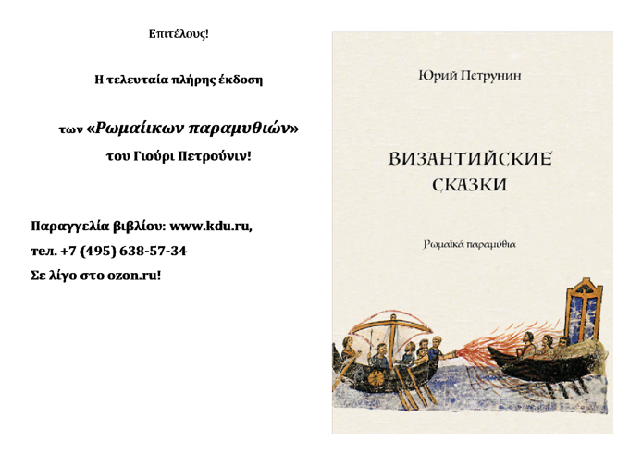

Содержание

Часть 1 | Часть 2 | Часть 3
Афинейские плетения  Греческий огонь  Десятая муза  Мировая ось  Третья комната  Вещий сон  Отечество Константинополь | Имя Божие  Восьмой Вселенский собор  Серебряная флейта  Земляничное дерево  Безымянный монах  Вавилонская корона  Два товара  Крестьянин и древесный царь  Необычная жемчужина | Прецессия  Вечный двигатель  Эликсир молодости  Адам и Ева  Святой источник  Все богатства мира  Царь и отшельник  Красная яблоня  Цареградский булочник  Александрия

ЧАСТЬ 1
Афинейские плетения (отрывок)
В самом центре Евпатории, рядом с церковью Ильи Пророка в каменном заборе есть старая дверь, над которой написано «Греческая община города Евпатории». Жарким летом 2006 года, отдыхая с семьей в тридцати километрах от Евпатории, заезжая в город за всяческими нуждами, я неоднократно пытался войти в эту дверь. Никто не откликался на стук ни в будни, ни в воскресенье, ни утром, ни вечером. Может не осталось в курортном городе ни одного грека? Возрождались немногочисленные караимы, расцветали татарские национальные культурные центры, возникали новомодные украинские, бродили по городу люди самых неожиданных национальностей, и только греки как будто пропали.
Но все-таки мне повезло. Однажды скрипучая старая дверь отворилась. За ней стоял глубокий старик. Мне показалось, что такой глубокий, каких я еще никогда не встречал.
- Что вам угодно, молодой человек? – проговорил он.
- Извините за беспокойство, интересуюсь историей… Хотел посмотреть…
- Заходите, - пригласил незнакомец.
Я вошел внутрь. Типичный южный дворик, как мне показалось, чем-то неуловимо отличался от сотен подобных. Мы присели на скамейку под раскидистым платаном.
- Вы грек? – спросил я хозяина.
- Грек?! Я?! – незнакомец тихо рассмеялся. – Нет, я ромей…
- Ладно, давайте знакомиться, - перевел разговор хозяин. – Меня зовут Харлампий Афанасьевич. Храню здесь всякие древности, которые, думаю, вас заинтересуют.
- Почему вы так уверены?
- Ну, во-первых, как вы сами сказали, вас интересует история. А, во-вторых, мои экспонаты просто не могут не заинтересовать. Таково уж их свойство.
Харлампий Афанасьевич провел меня внутрь небольшого строения, которое состояло из нескольких комнат. Мы остановились в одной из них. Вдоль стен стояли книжные шкафы, на полках которых находились не только книги, но и какие-то устройства, пробирки, картины, статуэтки. В центре комнаты располагался круглый стол, возле него два кресла.
- Вот посмотрите на любопытный экспонат из моей коллекции. – Харлампий Афанасьевич достал с полки средней толщины старинную книгу. – Единственный экземпляр чудом сохранившейся рукописи. Последний, больше ее никто не переписывал.
Он осторожно положил книгу на стол. На кожаной обложке было что-то начертано по-гречески.
- Владеете греческим? – спросил Харлампий Афанасьевич.
- К сожалению, нет.
- Что ж, Вам очень повезло.
- Почему? – удивился я.
Вместо ответа он открыл книгу и стал медленно листать страницы.
- А почему нет никаких иллюстраций? – спросил я, заглядывая в книгу через плечо Харлампия Афанасьевича.
- Нет иллюстраций… Да потому что они здесь ни к чему. Такое содержание никакими иллюстрациями не передать.
Харлампий Афанасьевич еще немного полистал книгу, а потом спросил меня:
- Что-нибудь замечаете?
- Я не такой знаток старинных книг…
- Да здесь не надо быть знатоком старинных книг. Обратите внимание, как зачитаны первые страницы, видите?
- Вижу, - ответил я, обратив внимание на потрепанные края.
- А теперь, смотрите, - он продолжал листать книгу. – Видите, что последующие страницы потрепаны значительно меньше?
- Да, странно, дальше уже не интересно?
- Наоборот, - воскликнул Харлампий Афанасьевич, - самое увлекательное начинается потом!
- Почему же люди переставали читать? – недоуменно спросил я.
- Вот-вот, самое любопытное, почему?
- Наверное, прочитанного вначале было вполне достаточно, потом идут повторы…
- Очень интересная гипотеза, но абсолютно ошибочная. Можно сказать, полная ахинея. Не обижайтесь…
- Так в чем причина, что чем дальше, тем все больше читателей переставали читать?
- Дорогой мой, - энергично отреагировал хозяин, - это связано с тем, что написано в этой книге. Хорошо, что вы не знаете древнегреческого, иначе… Впрочем, я расскажу Вам эту удивительную историю.
Он закрыл книгу, сел в стоявшее рядом кресло и начал свой рассказ…

